Педагогические достижения преподавателя Кузьминой Л.Л.

- Динамика учебных достижений студентов
Использую в работе передовой опыт, что позволяет достигать стабильных результатов в обучении студентов. На занятиях использую современные достижения педагогической науки, инновационные технологии обучения: интерактивное и мультимедийное обучения, применяю современные интернет-технологии с элементами дистанционного обучения для проведения занятий и организации самостоятельной работы студентов. По результатам промежуточной аттестации студентов академическая успеваемость составляет 95%, качество знаний – 55%.
- Личный вклад в повышение качества образования, совершенствование методов обучения и воспитания и продуктивного использования новых образовательных технологий, транслирования в педагогических коллективах опыта практических результатов своей профессиональной деятельности

Учебный год | Показатели
1. Результаты достижения качества образовательной деятельности посредством внедрения в практику инновационных образовательных технологий, основанных на деятельностном и компетентностном подходах
2015-2016 | - Обновление лекционного материала по дисциплине «Дискретная математика»  - Обновление методических рекомендаций для практических работ по дисциплине «Математические методы исследования операций»  - Применение модульно-рейтинговой системы текущего и итогового контроля уровня знаний студентов по преподаваемым дисциплинам
2016-2017 | - Обновление лекционного материала по дисциплине «Объектно-ориентированное программирование»  - Обновление методических рекомендаций для практических работ по дисциплине «Объектно-ориентированное программирование»  - Применение модульно-рейтинговой системы текущего и итогового контроля уровня знаний студентов по преподаваемым дисциплинам
2017-2018 | - Разработка учебно-методического комплекса по дисциплине «Элементы математической логики»  - Разработка практических заданий по дисциплине Элементы математической логики»  - Разработка учебно-методического комплекса по дисциплине «Теория вероятностей и математическая статистика»  - Разработка и обновление лекционного материала по дисциплине «Теория вероятностей и математическая статистика»  - Разработка практических заданий по дисциплине «Теория вероятностей и математическая статистика»  - Обновление учебно-методического комплекса по дисциплине «Численные методы», «Математические методы исследования операций»  - Применение модульно-рейтинговой системы текущего и итогового контроля уровня знаний студентов по преподаваемым дисциплинам
2018-2019 | - Разработка и обновление КОС по дисциплине «Теория вероятностей и математическая статистика»  - Обновление учебно-методического комплекса по дисциплине «Численные методы», «Математические методы исследования операций»  - Разработка примерных программ по дисциплинам общепрофессионального цикла специальности 09.02.03 «Программирование в компьютерных системах»
2019-2020 | - Разработка и обновление КОС по дисциплине «Численные методы»  - Разработка и обновление КОС по дисциплине «Элементы математической логики»  - Разработка и обновление КОС по дисциплине «Математические методы исследования операций»
2. Участие в подготовке и выступлениях (в качестве организатора, руководителя, докладчика, содокладчика) на семинарах, конференциях регионального и республиканского уровня и др. (сертификаты)
29.01.2016 | Участие в ХХ научно-практической конференции «Университет и регион: проблемы современного образования» с докладом на тему: «Особенности создания электронных информационно-образовательных ресурсов для систем дистанционного обучения»
14.04.2016 | Участие в Международном форуме молодежи «Общие тенденции научно-исследовательской деятельности молодых специалистов региона» с докладом на тему: «Проблемы подготовки практико-ориентированных специалистов в области создания и использования информационных технологий, как определяющего фактора обеспечения конкурентоспособности» | 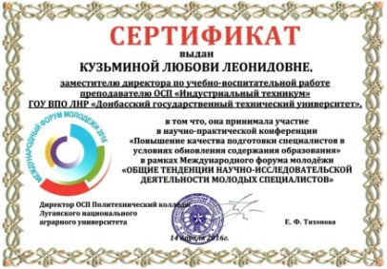
20.04.2016 | Участие в научно-практической конференции в г. Брянка «Формирование профессиональной компетентности студентов в процессе учебно-воспитательной деятельности государственных образовательных учреждений среднего профессионального образования» с докладом на тему: «Исследования нравственных приоритетов студентов как составляющей развития профессионально-ориентированного духовно- нравственного сознания у будущих специалистов»
13.12.2016 | Интернет-конференция «Вопросы информационной безопасности, защиты персональных данных и доступности IT-решений в образовательном процессе» | 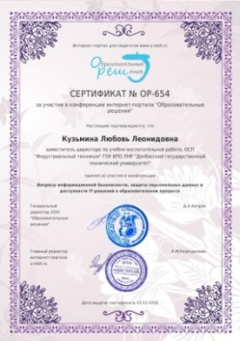
29.03.2017 | Участие в Республиканской научно-практической конференции «Проблемы, опыт и перспективы формирования компетентностного подхода при подготовке квалифицированного специалиста в системе среднего профессионального образования в современных реалиях» с докладом на тему: «Практико-ориентированый подход к формированию адаптивной модели обучения дисциплинам компьютерного цикла как средство развития профессиональной компетенции при подготовке специалистов среднего звена» | 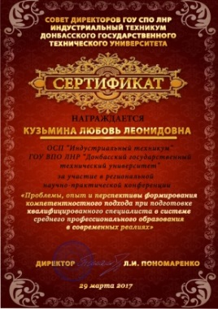
27.11.2017 | Всероссийский педагогический конкурс «Творческий учитель-2017» с работой «Решение задач по комбинаторике» | 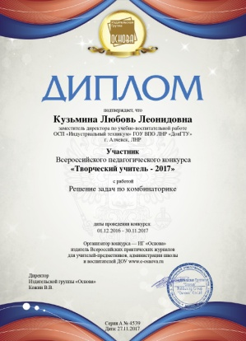
14.04.2018 | Международный форум молодёжи «Общие тенденции научно-исследовательской деятельности молодых специалистов» тема доклада: «Реализация компетентностного подхода при формировании профессионально-значимых личностных качеств студентов-програм-мистов» | 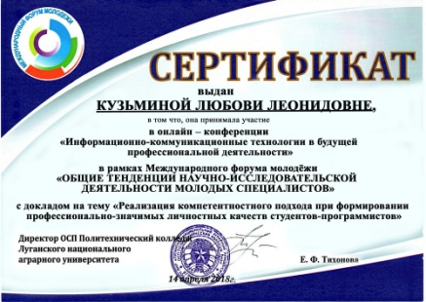
25.04.2018 | Участие в IV Республиканской электронной научно-практической конференции «Качество естественно-математического образования: проблемы, реалии, перспективы». Тема доклада: «Формирование конкурентоспособного специалиста технического профиля путем развития математической компетенции» | 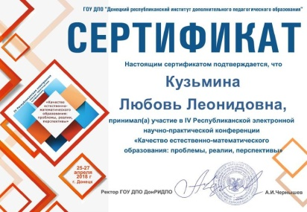
26.04.2018 | Организация и проведение научно-практической конференции с международным участием посвященную вопросам экологии современного города на тему: «Урбоэкосистемы: проблемы и перспективы развития» | 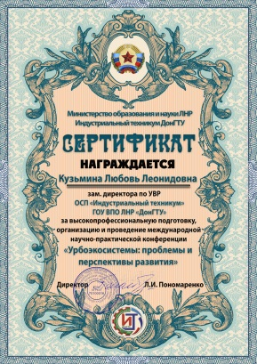
26.04.2018 | Участие в конференции-выставке «Информационные технологии в образовании методического объединения преподавателей программирования и компьютерных дисциплин ГОУ СПО ЛНР». | 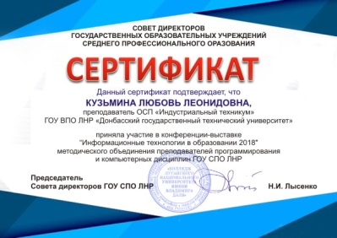
06.05.2018 | Участие во всероссийской конференции «Современные технологии в образовании» с докладом «Информационно-интегративные связи математических и компьютерных дисциплин при обучении студентов IT-направлений» | 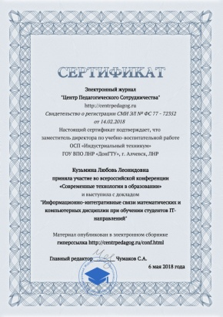
10.05.2018 | Участие Коваленко Виктора во Всероссийской олимпиаде по математике. III место | 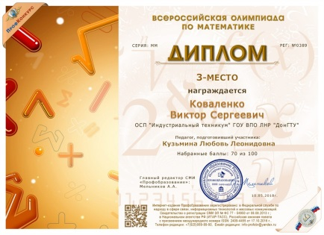
11.05.2018 | Участие Медведевой Анастасии во Всероссийской олимпиаде по информатике и ИКТ.  I место | 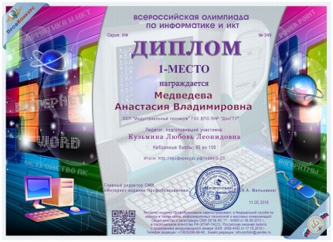
28.05.2018 | Учреждение дополнительного образования «Донецкая Республиканская Малая Академия Наук учащейся молодежи» I международная заочная научная конференция «Форум молодых ученых: мир без границ». Тема: «Некоторые особенности и тенденции прикладной математической подготовки специалистов среднего звена, обучающихся по IT-направлению» | 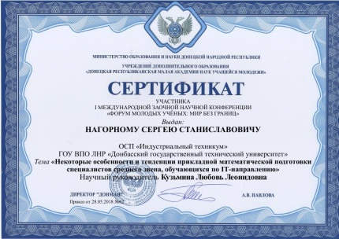
15.10.2018 | Международная педагогическая олимпиада  «Педагогические ориентиры современности»,  I место | 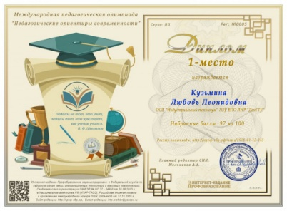
01.11.2018 | Участие в республиканском научно-практическом семинаре «Художественно-эстетическое воспитание студенческой молодежи как фактор становления личности будущего специалиста» | 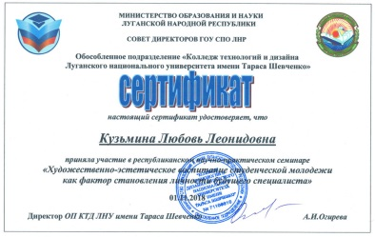
29.11.2018 | Всероссийский педагогический конкурс «Творческий учитель – 2018» с работой на тему: «Обобщение темы по логическим функциями и логике высказываний» | 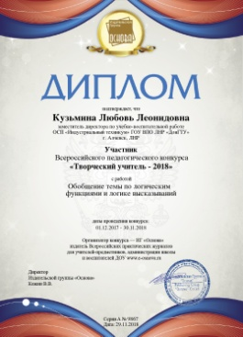
01.02.2019 | Международный конкурс педагогического мастерства «Педагог года – 2019» образовательного портала «Знанио» | 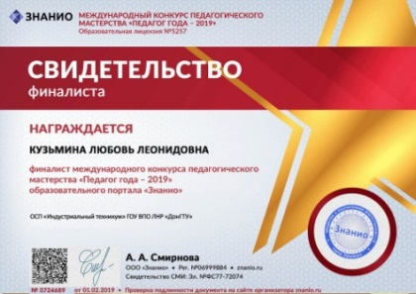
20.03.2019 | III международная студенческая научно-практическая конференция «Научно-исследовательская деятельность как фактор личностного и профессионального развития студентов» в городе Орел. | 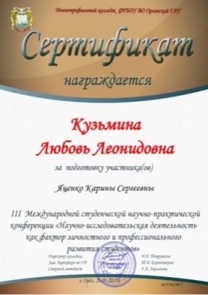
03.04.2019 | Научно-практический семинар «Повышение качества образования в условиях акмеологического подхода» | 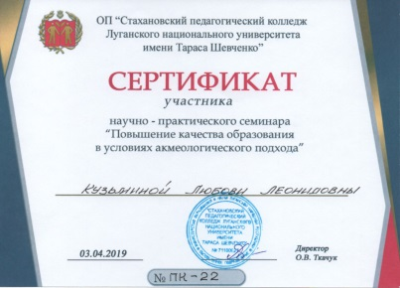
25.09.2019 | Участие в XIII Всероссийской интернет-конференции «Поиск эффективных форм и методов обучения в профессиональном образовании» | 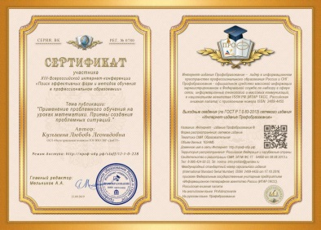
28.10.2019 | Всероссийский педагогический конкурс «Творческий учитель – 2019» с работой на тему: «Выполнение расчетов в электронной таблице MS Excel» | 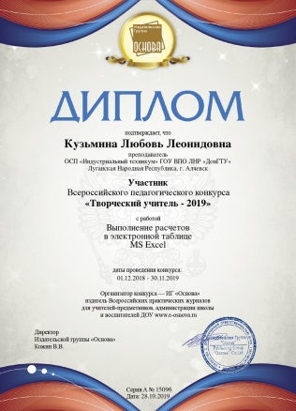
3. Участие в деятельности профессиональных сообществ (в том числе сетевых).
Наличие сайта, блога, электронного портфолио
2015-2020 | Администрирование сайта по дисциплине «Объектно-ориентированное программирование» http://alit.dstu.education/pks/, на котором размещены лекции, практические и индивидуальные задания, задания учебной практики, тесты для самостоятельного контроля знаний студентов за весь курс
2015-2020 | Пользователь сайта «Онлайн учебники» http://uchebniki-online.net/
2015-2020 | Администрирование персонального сайта http://kuzminall.wixsite.com/digital-class
2015-2020 | «Сайт веб-мастеров» http://webmastersam.ru/grafika-coreldraw.html
2015-2020 | 27.11.2017 Публикация статьи во Всероссийском педагогическом журнале «Современный урок» |  | http://www.1urok.ru/categories/9
2015-2020 | 11.09.2018 Благодарность за отличную педагогическую деятельность, активное участие в профессиональном сообществе педагогов России и постоянное расширение собственных знаний и умений |  | 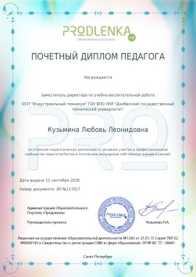
2015-2020 | 04.10.2018 педагогический медианар «Творчество как неотъемлемый компонент личности современного педагога» |  | 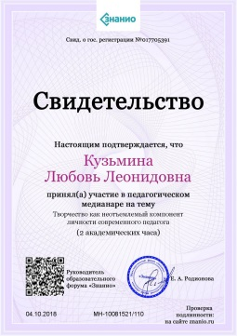
2015-2020 | 04.10.2018 Свидетельство о публикации на сайте «Учебно-методические комплексы» |  | 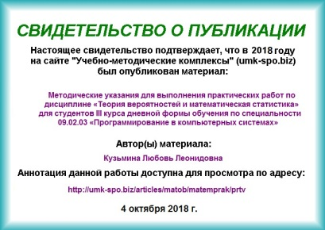
2015-2020 | 10.10.2018 Благодарность за высокое мастерство и стремление к совершенствованию в профессиональной деятельности |  | 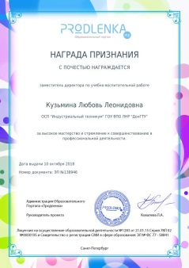
2015-2020 | 15.10.2018 Международная педагогическая олимпиада «Педагогические ориентиры современности», I место |  | 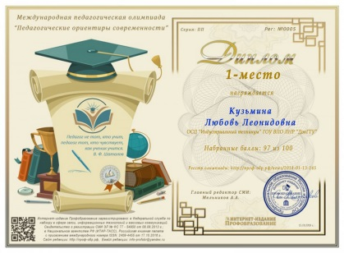
2015-2020 | 14.11.2018 Участие в вебинаре «Разработка и реализация учебных планов в соответствии с требованиями ФГОС СОО» |  | 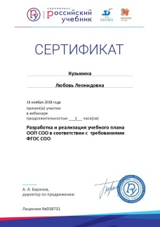
2015-2020 | 22.11.2018 Публикация статьи в научно-методическом журнале «Профессиональное образование: теория, практика, инновации» |  | 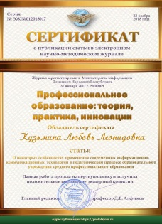
2015-2020 | 29.11.2018 Публикация статьи во Всероссийском педагогическом журнале «Современный урок» |  | http://www.1urok.ru/categories/9
2015-2020 | 17.01.2019 вебинар «Безопасность мобильных устройств» |  | 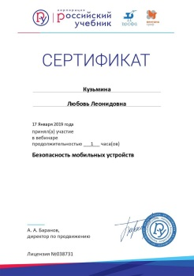
2015-2020 | 28.01.2019 вебинар «Стили управления педагогическим коллективом» |  | 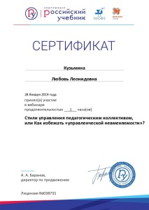
2015-2020 | 13.03.2019 Благодарность «Арт-талант» |  | 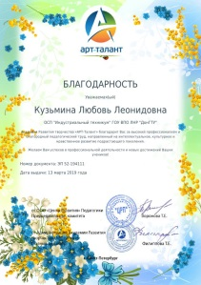
2015-2020 | 13.03.2019 Благодарность «Продленка» |  | 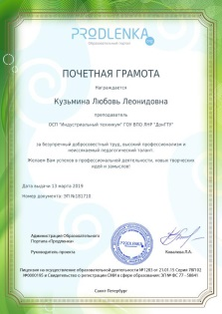
2015-2020 | 07.10.2019 Благодарность «Арт-талант» |  | 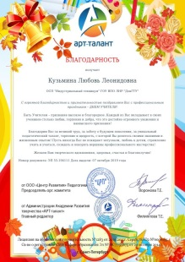
2015-2020 | 07.10.2019 «Культура речи педагога как инструмент в решении коммуникативных задач» (медианар) |  | 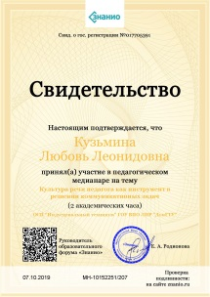
2015-2020 | 07.10.2019 Благодарность «Продленка» |  | 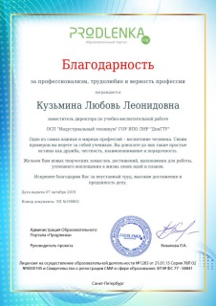
2015-2020 | 15.10.2019 Публикация в Институте научной и педагогической информации Российской академии образования на тему: «Методические рекомендации для самостоятельной работы студентов по дисциплине "Элементы математической логики"» |  | 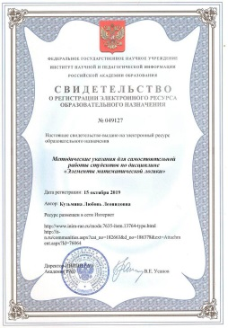
 | 16.10.2019 Интернет-проект «Копилка уроков – сайт для учителей» |  | 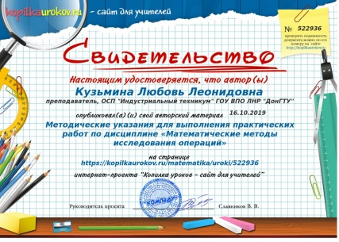
 | 23.10.2019 Интернет-проект «Копилка уроков – сайт для учителей» |  | 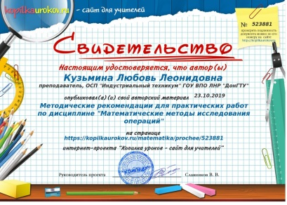
 | 23.10.2019 Публикация в журнале «Преемственность в образовании» со статьей на тему: «Некоторые особенности и тенденции прикладной математической подготовки специалистов среднего звена, обучающихся по IT-направлению» |  | 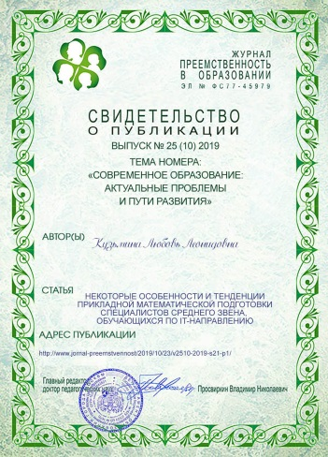
 | 28.10.2019 Публикация статьи во Всероссийском педагогическом журнале «Современный урок» |  | http://www.1urok.ru/categories/6
 | 30.10.2019 Публикация во Всероссийском научно-педагогическом журнале «Сфера образования» со статьей на тему: «Совершенствование математического образования в условиях современного учебного процесса» |  | 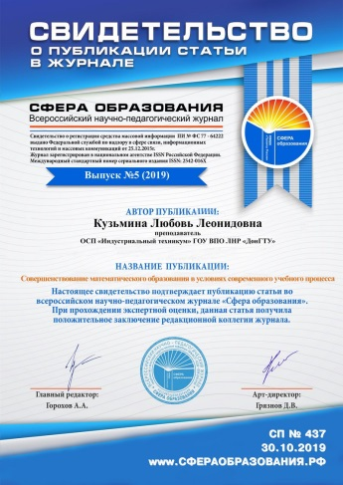
 | 12.12.2019 Публикация в сборнике «Академия урока» |  | 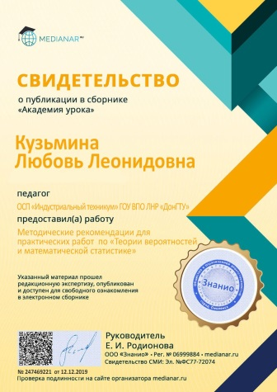
4. Презентация опыта на региональном, республиканском уровне
(мастер-класс, открытые уроки)
2015-2020 | Январь 2017. Статья в газете "Педагогический экспресс" №1 (12), на тему: «Социальные сети: безобидное развлечение или зависимость?»
2015-2020 | 30.01.2017 открытое занятие по дисциплине «Теория вероятностей и математическая статистика» на тему: «Решение задач по комбинаторике»
2015-2020 | 21.03.2018 открытое занятие по дисциплине «Элементы математической логики» на тему: «Обобщение темы по логическим функциями и логике высказываний»
2015-2020 | 22.11.2018 Статья в научно-методическом журнале «Профессиональное образование: теория, практика, инновации» ДНР со статьей «О некоторых особенностях применения современных информационно-коммуникативных технологий в педагогическом процессе образовательного учреждения среднего профессионального образования»
2015-2020 | Обобщение опыта работы в 2018-2019 уч. г. на тему: «Информационно-интегративные связи математических и компьютерных дисциплин при подготовке специалистов среднего звена»
2015-2020 | 01.02.2019 диплом финалиста международного конкурса педагогического  мастерства «Педагог года – 2019» образовательного портала «Знанио»
2015-2020 | 24.10.2019 открытое мероприятие «Вейпинг: подмена понятий или смена зависимости?»
2015-2020 | Ежегодное проведение конкурса «Оператор компьютерного набора» для студентов III курса специальности 09.02.03 «Программирование в компьютерных системах»
2015-2020 | Проведение научно-практической конференции по итогам производственной практики по дисциплине «Технология разработки баз данных»
2015-2020 | Организация Республиканской олимпиады по русскому языку
2015-2020 | Организация и проведение научно-практической конференции по энергоресурсосбережению. Выпуск сборника материалов конференции
2015-2020 | Организация и проведение научно-практической конференции по экологии. Выпуск сборника материалов конференции
5. Признание профессиональным сообществом высокой квалификации:
награды и поощрения педагогического работника за личный вклад в повышение качества образования и т.д.
2015-2016 | Почётная Грамота Министерства образования и науки ЛНР за профессиональное мастерство, высокие достижения в обучении и воспитании высококвалифицированных специалистов и в связи с 55-летием техникума – 2016 год (приказ МОН ЛНР от 29.12.2016 г. №52-н); | 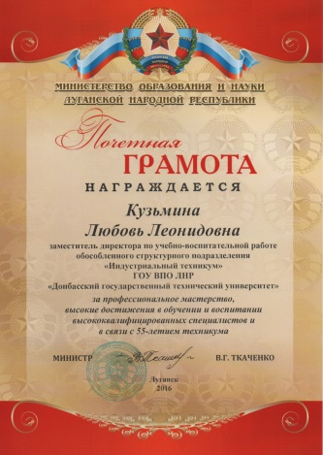
2016-2017 | Грамота Совета директоров ГОУ СПО ЛНР за высокий уровень организации научно-исследовательской работы среди студентов, творческий подход и активное участие в республиканской научно-практической конференции «Проблемы, опыт и перспективы формирования компетентностного подхода при подготовке квалифицированного специалиста в системе СПО в современных реалиях» (Итоги работы Совета директоров ОУ СПО ЛНР №81 от 05.09.2017) | 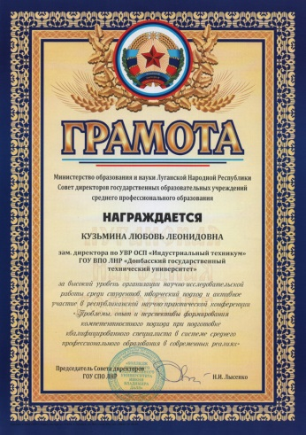
2017-2018 | Указ Главы ЛНР от 04.10.2017 № 595/01/10/17 присвоено почетное звание «Заслуженный  работник образования ЛНР»
2017-2018 | Грамота Совета директоров ГОУ СПО ЛНР за высокопрофессиональную подготовку, организацию и проведение I Республиканской олимпиады по русскому языку (Итоги работы Совета директоров ОУ СПО ЛНР №60 от 06.09.2018) | 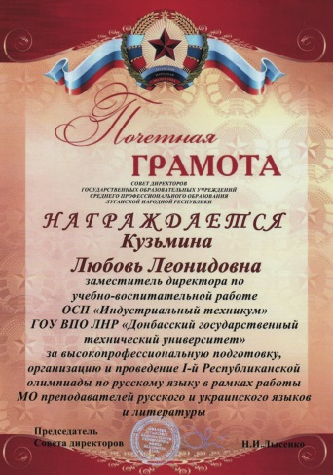
2018-2019 | Грамота Совета директоров ГОУ СПО ЛНР за активное участие в работе методического объединения методистов (Итоги работы Совета директоров ОУ СПО ЛНР №60 от 06.09.2019) | 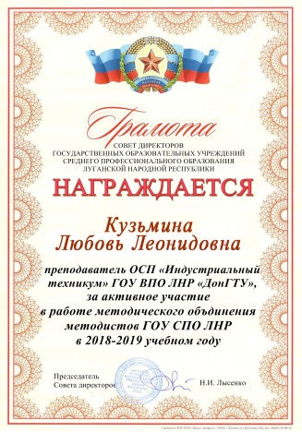

- Результаты по выявлению и развитию способностей студентов к научной (интеллектуальной) и творческой деятельности, а так же их участия в олимпиадах, конкурсах, фестивалях, соревнованиях
10.05.2018 Коваленко Виктор, III место во Всероссийской олимпиаде по математике.
11.05.2018 Медведева Анастасия, I место во Всероссийской олимпиаде по информатике и ИКТ.
Систематически готовлю студентов для участия в региональных и международных конференциях, конкурсах, олимпиадах. Студенты принимают участие в научно-практической конференции техникума по итогам учебной практики дисциплины «Технология разработки и защиты баз данных», по итогам производственных практик.
- Самоанализ и анализ профессиональной деятельности
Свои служебные обязанности выполняю добросовестно, ответственно и творчески. Знаю педагогику, психологию, методику и систему образовательной деятельности, принципы, порядок разработки и ведения нормативной учебно-программной документации. Активно работаю над повышением своего профессионального и педагогического мастерства.

Преподаватель Л.Л. Кузьмина

